ふりかえろう“ちょうどいい”スマホとの距離感

エピソード

今日はお母さんがお仕事で、お父さんがお休みで家にいます。
みらいくんは４歳の男の子。お父さんのそばでお絵かきをしています。
お父さんはスマートフォンでSNSを見ていました。

父 親 ：「さて、そろそろ洗濯物をたたもうかな。」
みらい：「ねえパパ、遊んで！」
父 親 ：「洗濯物をたたみ終わったら遊んであげるから、もう少しお絵かきしてて。」
みらい：「いやだ！ じゃあ、パパのスマホ貸して。この前のアニメが見たい！」
父 親 ：「待ってて。すぐに終わるから。」
みらい：「いやだ！ 今見たい！ パパだってさっきからずっとスマホ見てたもん！」
みらいくんは大声で泣き出しました。
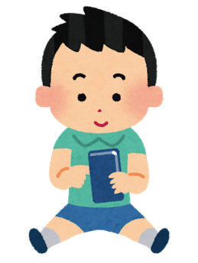
父 親 :「わかったわかった。おりこうさんに見ててね。」
みらいくんは、静かにスマホでアニメの動画を見始めました。

～ ２０分後 ～

父 親 :「たたみ終わったから、遊んであげるよ。」
みらい:「ううん、いい。」
みらいくんは動画から目を離しません。

ワーク１ エピソードを読んでお父さんの行動についてどう思いましたか。

ワーク２ 子育てにスマホ等を活用して、後ろめたさを感じる面と、助かっている面を考えてみましょう。

ふりかえり プログラムをとおして、わが家で大切にしたい子どもとの関わり方について考えましょう。
感想等を自由にメモしましょう。

